Sevinc Quliyeva
Azərbaycan Dövlət Rəsm Qalereyasının böyük elmi işçisi
E-mail:seva.quliyeva.2018@inbox.ru

Tarixin səhifələrindən rəssamlığa.
Sara Aşurbəyli yaradıcılığı
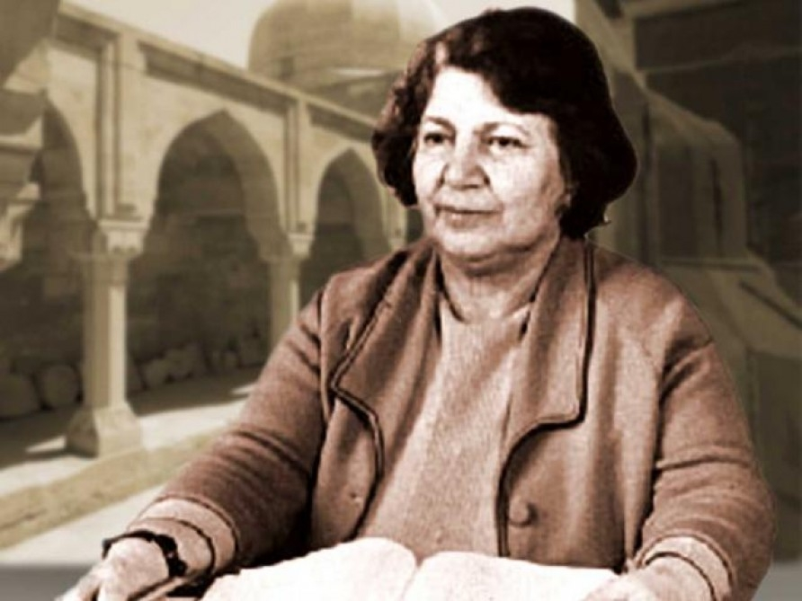

Bəşər tarixinin elə bir dönəmi yoxdur ki, orada zülm-haqsızlıq-həddi aşma problemi olmasın. Elə bu səbəbdən də ədalətsizliklə tarix boyu bir çox elm adamları boğuşublar. XX əsrin tarixi hadisələrinin canlı ensiklopediyası əməkdar elm xadimi, tarixçi alim Sara Aşurbəylinin keşməkeşlər, mübarizələrlə dolu olan həyatı dövrün vә insanların әdalәtsiz münasibәtlәri, xәyanәtlәriylә dolu keçib. Azərbaycan alimi, tarixçisi və şərqşünası, tarix elmləri doktoru, Azərbaycan SSR əməkdar elm xadimi, Azərbaycan SSR Dövlət mükafatı laureatı Sara Aşurbəyli 1906-cı il yanvarın 27-də Bakı şəhərində anadan olmuşdur. Bakıda fәaliyyәt göstәrәn "Müqәddәs Nina" qızlar mәktәbindә tәһsil alan Sara Aşurbəyli, Türkiyәyә köçmәsi sәbәbindәn İstanbulda Janna d'Ark adına kolleci bitirir. O, Bakıya geri qayıtdıqdan sonra isә Bakı Dövlәt Universitetinin şәrqşünaslıq fakültәsinә daxil olur. Buranı bitirәrәk Şәrq vә Azәrbaycan tarixi üzrә ixtisaslaşır. 1941-ci ildә Sara Aşurbәyli Azәrbaycan Pedoqoji İnstitutunun xarici dillәr fakültәsinә qәbul olur. Burda o, qәrb dillәrindәn ingilis, fransız, alman, şәrq dillәrindәn isә әrәb, fars, vә türk dillәrinә mükәmmәl şәkildә yiyәlәnir.
İndi isə Sara Aşurbəylini səciyələndirəcək bütün bu önəmli fəlsəfi-estetik tutumunu rənglərlə, bədii, rəssamlıq nöqteyi-nəzərindən aydınlaşdırmağa cəhd edək. Biz bilirik ki, istər rəsm, istəsə də bədii əsərlərdə yaradılan istənilən xarakter və obraz müəyyən ideya əsasında yaranır və ideala çevrilir. Ele bunun nəticəsidir ki, Sara Aşurbəylinin əsərlərində özünün çox təzadlı dövrünü yaşadığını sərgiləyən mənzərəsində həmişə yeni və təravətli, ən başlıcası isə arzulanan hisslər görünməkdədir. Daha aydın desək əsərləri yaşadığı keşməkeşli həyat yolunun əksinə daha çox nikbin abu-havaya hakimdir. Onun dəsti xətti irfani məqamlarla zəngindir. Əsərləri rəssamın irfani şəxsiyyətinin aynasıdır. Sara xanımın əsas hədəfi sadə rəsm əsəri ilə dərin fəlsəfi fikir aşılamaq olmuşdur. Bədii irsi o qədərdə zəngin olmamasına baxmayaraq yaratdığı bir neçə əsər ruhunda gəzdirdiyi gözəlliyi hiss etmək üçün kifayət edir. Sara Aşurbəylinin yaradıcı fəaliyyəti ilkin olaraq Azərbaycan Dövlət Dram Teatrı ilə bağlı olmuşdur. Sara xanım teatrın baş rəssamı Nüsrət Fətullayevlə birgə müxtəlif tərtibat işlərində yaxından iştirak etmişdir. Şərqşünas alim Sara Aşurbəylinin yardıcı dünyasında sənət nümnələrinin sayca az olmasına baxmayaraq yüksək sənətkarlıq nümayiş etdirmişdir. Realist ifadə vasitələrindən istifadə edərək yaratdığı diplom işi olan “Natürmort” əsəri estetik baxımdan mühüm dəyər kəsb edir. Səliqəni əks etdirən rəng keçidləri, zəngin kolorit həlli, işıq-kölgə həllinə yanaşdığı ustalıq əsərdə öz əksini göstərmişdir. O, buna bütövlükdə səhnəni deyil, hər bir fərdi obyekti vurğulamaqla nail olub, göz oxşayan, qeyri-adi kompozisiya ilə yekunlaşıb.
Rəssam geniş təxəyyülünün ərsəyə gətirdiyi, baxdıqca doyulmayan digər əsərləri mənzərə janrına aiddir. "Xan sarayı", "Şəki mənzərəsi" və "Göygöl" adlı əsərləri kompozisiya və kolorit həllinin yetkinliyi ilə seçilirdi. Eyni zamanda onların səciyyəvi, ümumiləşdirilmiş forma yapımı, rəng tonlarının kəskinliyi, koloritin xüsusi ritmi ilə seçilirdi. Göygöl və onun ətrafında yayılmış meşələr öz zənginliyi və füsunkarlığı ilə bütün rəssamların olduğu kimi Sara Aşurbəylinin də yaradıcı təxəyyülündən yayınmamışdır. Güzgü tək ətrafdakı mənzərəni əks etdirən “Göygöl” əsərində təkcə rəng və kompozisiya effektləri ilə kifayətlənilməmiş, həmçinin adı ilə əsərin dərinliyini və gözəlliyini anlamağa imkan vermişdir. Əsər Meksikada muzeylərin birində mühafizə olunur.
Müşahidəçilik, poetik görmə, surət, hiss və hərəkət hafizəsi, yaradıcı təxəyyül, obrazlı təfəkkür bütün bu xüsusiyyətlərin cəmləndiyi, Sara Aşurbəylinin ərsəyə gətirdiyi bir digər əsər “Şəki mənzərəsi” olmuşdur. Əsərdə daha çox diqqətimizi cəlb edən mavi-zümrüdü rəng tonlarının fəaliyyət, hərəkət, sevinc, daşqın emosiyaların təzühürüdür. Daha çox lirik abu-havalı rəsmləri ilə diqqətimizi cəlb edən rəssam bu əsərindədə ənənəsindən əl çəkməmişdi.
Fəaliyyət sahəsi tamam fərqli olsada qəlbi hər zaman təsviri incəsənətlə döyünən Sara xanımın harmonik rəng blokları ilə bəzədiyi bir digər əsəri “Xan sarayı” tablosudur. Əsərdə binanın baş fasadı dünyada analoqu olmayan ən xırda, həndəsi fiqurlara bölünmüş, ağac parçaların aralarına müxtəlif rəngli şüşələr geyindirilmiş şəbəkə pəncərə və qapılardan ibarət bir sıra detallar çox ustalıqla təsvir edilmişdir. Saray divarın ornamentliyi, naxışlı şəbəkələrin məharətliliyi əsərdə aydın nəzərə çarpır. Zərif rəng çalarları ilə təsvir edilən yaşıllıq mənzərəsi əsərə tam mənada fərqli gözəllik qatmışdır.
Adı kimi tamaşaçıları fərqli bir aləmə aparan bir digər əsər “Üzüm yığımı” əsəridir. Abşeron təbiətinin füsunkar gözəlliyinin əks olunduğu əsərdə müəyyən bir sevgi, səmimilik, əmək, sevinc əks olunub. Tabloda bir neçə insanın bir araya toplaşaraq həvəslə birgə icra elədikləri iş şəraiti təsvir olunmuşdur. Əsər insan ruhunun əməklə büxtələşdiyi gözəl təsviri sənət nümunəsidir. Əlvan rənglərin təbiət mənzərəsi ilə bütünləşdiyi təsvirdə ağac altında toplanan bir neçə insanın bir arada yaşadığı təntənəli əmək şəraiti əks edilmişdir. Qadınların geyimlərində istifadə olunan nikbin rəng seçimləri əsərə bir başqa gözəllik bəxş etmişdir.
Rəssamlıq sahəsində əsərlərinin sayca az olmasına baxmayaraq, Azərbaycan təsviri sənətinin inkişafına ötürdüyü töhfə az olmayan Sara Aşurbəyli 17 iyul 2001-ci ildə həyata gözlərini əbədi yummuşdur.

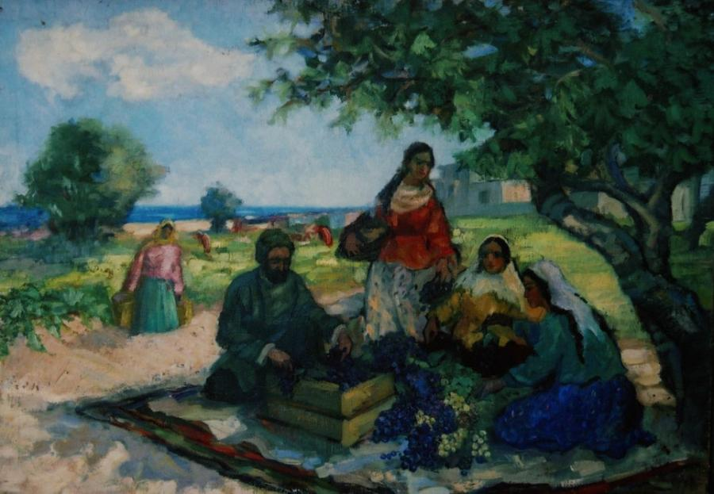
“Üzüm yığımı”

